中国铁矿石价格指数（CIOPI）

中国钢铁工业协会 2014年6月13日印发

一、进口铁矿石价格（OPI）
6月13日，进口铁矿石62%品位干基粉矿到岸价格为90.85美元/吨，环比每吨下降1.07美元，降幅为1.16%；当月平均价格为93.35美元/吨。
6月13日，进口铁矿石62%品位干基粉矿现货贸易人民币含税价格为669.00元/吨，环比每吨下降12.94元，降幅为1.90%，当月平均价格为688.08元/吨。
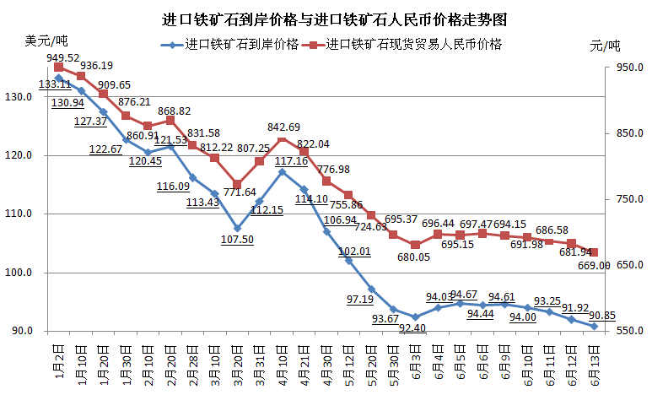
二、国产铁矿石价格
6月13日，国产铁矿石62%品位干基铁精矿含税价格为750.67元/吨，环比每吨下降8.49元，降幅为1.12%，比进口铁矿石高81.67元/吨，升高幅度为12.21%；当月平均价格为767.36元/吨，比进口铁矿石高79.28元/吨，升高幅度为11.52%。
6月13日，国产铁矿石65%品位干基铁精矿含税价格为842.91元/吨，环比每吨下降9.86元，降幅为1.16%，当月平均价格为863.79元/吨。
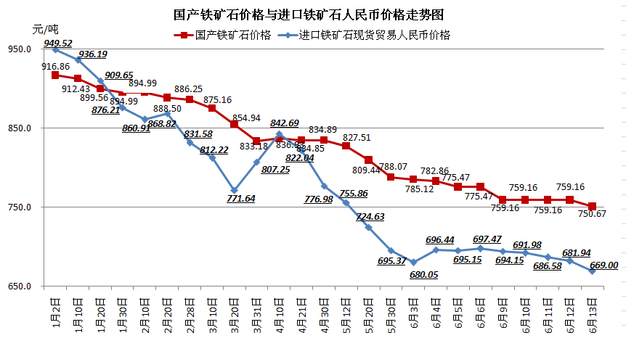
三、中国铁矿石价格指数（CIOPI）
6月13日，中国铁矿石价格指数（CIOPI）为322.45点，环比下降3.76点，降幅为1.15%。其中：国产铁矿石价格指数为291.73点，环比下降3.30点，降幅为1.12%；进口铁矿石价格指数为336.36点，环比下降3.96点，降幅为1.16%。
